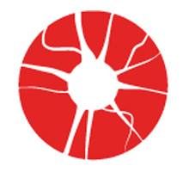
NEURO KUNGSBACKA LOKALFÖRENING
Verksamhetsplan 2024

Styrelsemöten
ABF-huset eller via Teams kl 18.00- 20.00
Onsdagar 24/1, 21/2,17/4, 22/5, 21/8, 18/9, 23/10, 20/11
Årsmöte
Söndag 3 mars 15.00-18.00, konstituerande styrelsemöte samma dag.

Resor
Dagsutflykt i slutet av maj, Trädgårdsföreningen eller Botaniska i Göteborg.

Medlemsträffar
Medlemsfika första tisdagen i månaden, tema diagnoser

Musikquiz med kaffe och mackor

Föreläsning ”Att möta motgångar i livet” med Tobias Dannstedt

”Hunehals utgrävningar” ” Kvinnor i Halland” med Birgitta Tingdal

Politiker/tjänstemannaträff om Färdtjänst

Teaterbesök

Neurodagen september

Julfest Hanhalsgården 5 december

Bidragsansökningar
Styrelsen ansöker om bidrag till årets verksamhet.
Fondmedel söks kontinuerligt under året till olika verksamheter

Budget
Styrelsen föreslår årsmötet budget 2024

